Kinder, jetzt ist Faschingszeit | 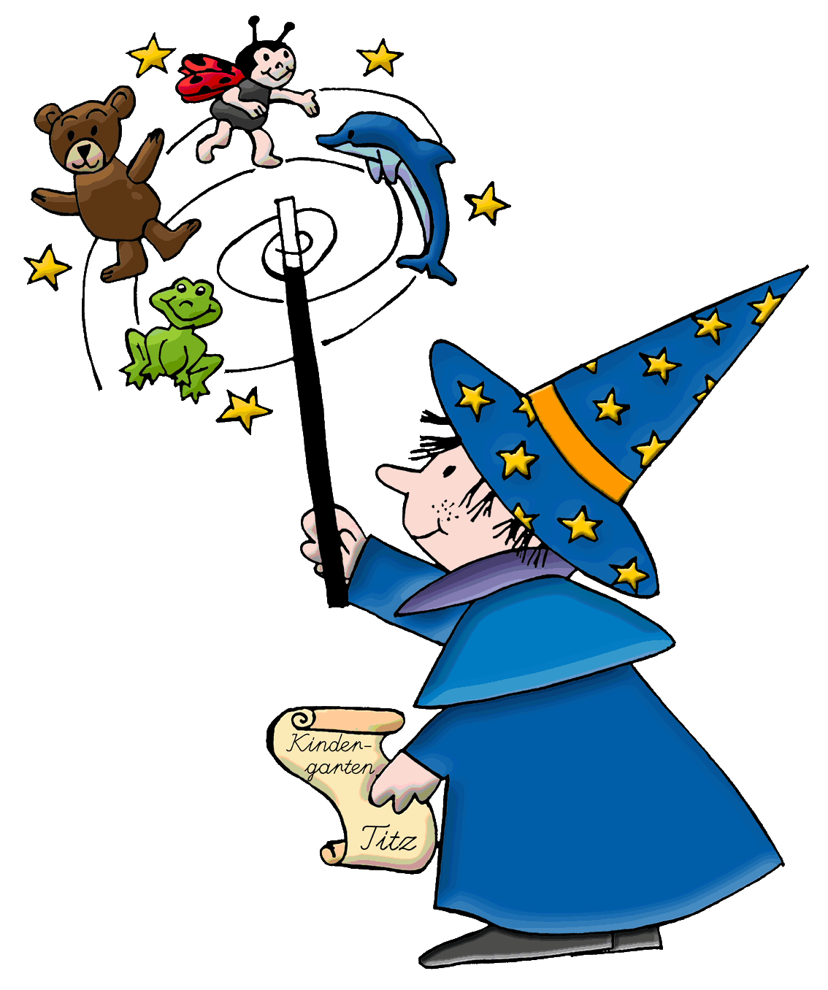
Kinder, jetzt ist Faschingszeit!
Jupeidi, jupeida.
Habt ihr schon ein Narrenkleid?
Jupeidi, heida!

Wer nicht mitmacht mit Humor,
ei, der ist ein armer Tor!
Jupeidi und jupeida,
jupeidi, juchheißassa,
jupeidi und jupeida,
jupeidi, heida!
Ich verkleide mich als Clown.
Jupeidi, jupeida.
Bin gar lustig anzuschaun.
Jupeidi, heida!
 | 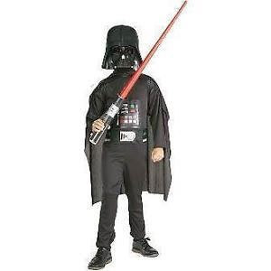
Um die Sterne streiten wir,
Jupeidi, jupeida.
wahre Helden seht ihr hier!
Jupeidi, heida!
Ich bin heut‘ als Engel hier,
Jupeidi, jupeida.
alles Gute wünsch‘ ich dir!
Jupeidi, heida!
Cowboys mit und ohne Colt,
Jupeidi, jupeida.
alles, was ihr haben wollt!
Jupeidi, heida!
Wir sind Indianer heut‘,  Jupeidi, jupeida.  kommen friedlich, ohne Streit .  Jupeidi, heida! | 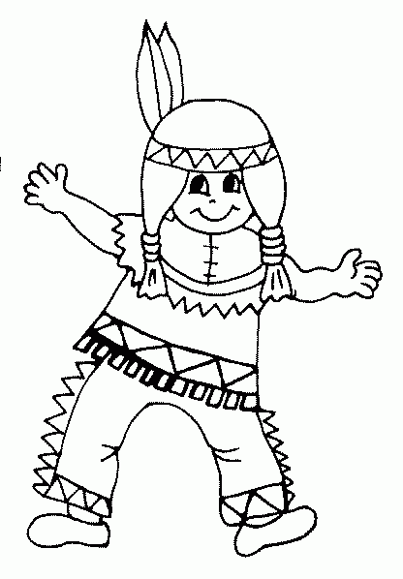
Schaut euch die Prinzessin an!  Jupeidi, jupeida.  Wie sie herrlich tanzen kann.  Jupeidi, heida! | 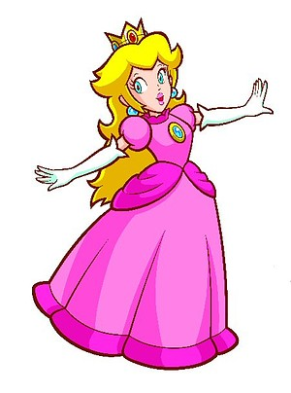
Ich komm‘ heut‘ als Leopard,  Jupeidi, jupeida.  schleich mich ran auf Katzenart.  Jupeidi, heida! | 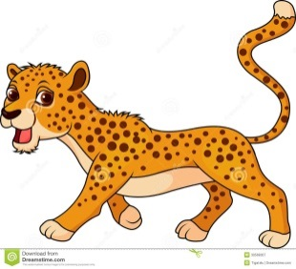
Ich geh heut als Krokodil.
Jupeidi, jupeida.
Weil ich vieles fressen will.
Jupeidi, heida!

